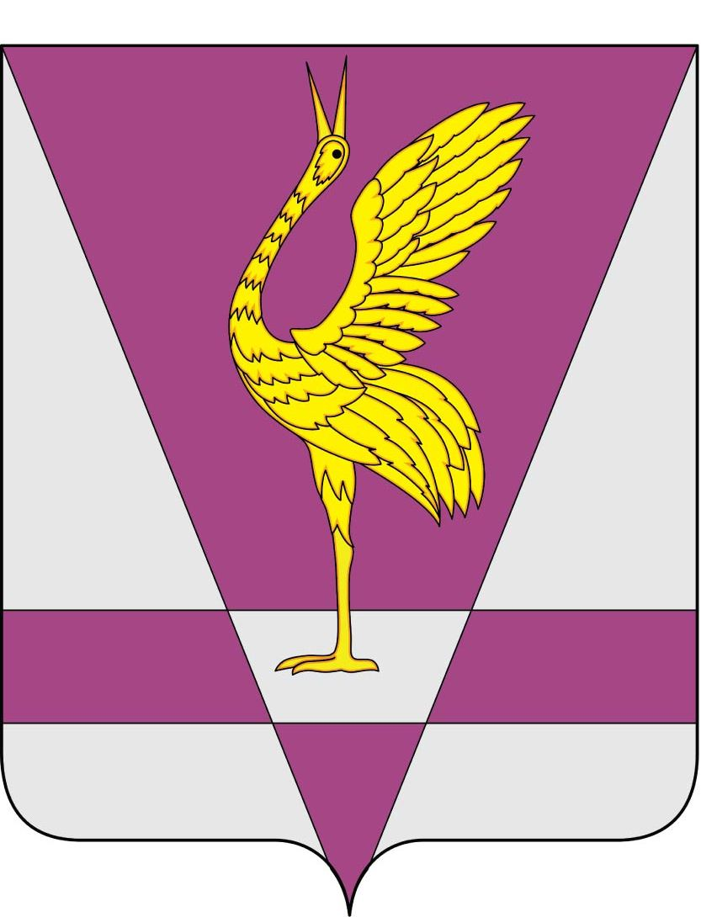
РОССИЙСКАЯ ФЕДЕРАЦИЯ
КРАСНОЯРСКИЙ КРАЙ
УЖУРСКИЙ РАЙОННЫЙ СОВЕТ
ДЕПУТАТОВ

РЕШЕНИЕ

23.09.2011 г. | г. Ужур | № 21-143р
О согласовании замены дотации на выравнивание бюджетной обеспеченности дополнительными нормативами отчислений в бюджет Ужурского района от налога на доходы физических лиц в 2012 году и плановом периоде 2013-2014 годов

В соответствии с п. 4.1. ст. 138 Бюджетного кодекса Российской Федерации, п. 8 ст. 8 Закона Красноярского края
от 10.07.2007 г. № 2-317 «О межбюджетных отношениях в Красноярском крае», Ужурский районный Совет депутатов РЕШИЛ:

1. Согласовать замену дотации на выравнивание бюджетной обеспеченности дополнительными нормативами отчислений в бюджет Ужурского района от налога на доходы физических лиц в 2012 году и плановом периоде 2013-2014 годов.
2. Решение вступает в силу в день, следующий за днем его официального опубликования (обнародования) в газете «Сибирский хлебороб».

Глава района Г.Н. Кузнецова

